Tema 1. Introducción al diseño de experimentos
Introducción
Las señales de que se está produciendo un cambio real en el enfoque de planificación de negocios han sido visibles durante algún tiempo en el desempeño de algunas corporaciones multinacionales grandes y complejas, queda claro que la toma de decisiones no puede estar basada en mera observación, intuición o a prueba y error.
Las organizaciones exitosas a menudo basan sus logros en el emprender estrategias de competitividad inteligentes, las cuales comienzan identificando de forma clara, certera y realista sus metas y objetivos de acuerdo a planes dirigidos en el cumplimiento de su misión y visión. Desarrollando estrategias eficaces, efectivas y eficientes, sin perder de vista metodologías, técnicas y prácticas de negocio comprobadas por décadas.
Sin duda, uno de los pilares es la mejora continua de la calidad, la cual comienza asegurando el cumplimento de los estándares de calidad definidos y requeridos para sus clientes, de forma controlada, planificada y monitoreada. La metodología de diseño de experimentos (DOE) es una herramienta utilizada frecuentemente para el diseño consistente de condiciones ideales de un proceso, dando como resultado productos y servicios que cumplen con los requerimientos y procesos cuyas operaciones agregan valor a las empresas.
Explicación
1.1 Conceptos básicos
Domínguez y Castaño (2016) definen el diseño de experimentos como “una metodología que permite planear distintas estrategias para seleccionar, controlar, analizar e interpretar diferentes condiciones de estudio de una manera objetiva y sistemática”.
Ronald Fisher publicó en 1935 su libro “The design experiments”, donde a partir de su experiencia, da cuenta que las fallas en la forma de realizar experimentos obstaculizaban el análisis de los resultados experimentales, y además proporcionó métodos para diseñar experimentos destinados a investigar la influencia simultánea de varios factores.
En 1951, George Box y Wilson desarrollaron algunas experimentaciones secuenciales en la industria química con gran éxito, por tanto, el diseño de experimentos se convirtió en una herramienta frecuente para la investigación y desarrollo. Entre 1970 y 1980 la aplicación se generalizó en las plantas manufactureras debido al impulso de la calidad en Japón, donde destaca los conceptos y desarrollo de Genichi Taguchi.
Pero por principio es importante conocer algunos conceptos básicos para entender y perseguir el objetivo del diseño de experimentos:
Un experimento es una serie de pasos a través de los cuales se trata de probar una o varias posibilidades en la que se encuentra una determinada situación. Durante estas pruebas existe un cambio planeado y controlado en las condiciones de operación de un sistema o proceso, con el objetivo de medir el efecto del cambio sobre una o varias propiedades del producto o resultado.
A través de una o varias pruebas se determinan los parámetros estadísticos que nos muestren la aproximación entre el modelo supuesto del proceso (industrial u otro) y el mundo real, conocido aproximadamente a través de datos obtenidos por mediciones.
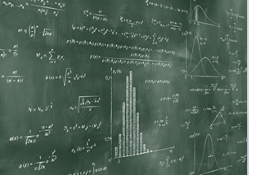El modelo puede ser:
- Una relación funcional, en general a través de una ecuación que aproxime la relación entre las variables (x, y), de tal forma que y = f(x) y algún indicador que nos muestra qué tan ajustada es la aproximación del modelo con el proceso físico.
- Simplemente un conjunto de indicadores estadísticos, como la media, la varianza, la propia distribución de probabilidad de la población estudiada, etc.
Así que, tomando en cuenta los conceptos anteriormente expuestos, un diseño estadístico de experimentos se refiere al proceso que hay que seguir para determinar las relaciones entre el supuesto modelo y el fenómeno físico real.

1.2 Definiciones elementales
“Experimentar tiene como finalidad entender causas de por qué un fenómeno varía. La aleatorización es la base para establecer si las variaciones observadas se deben al error experimental o a efectos debidos a factores de control en un sistema experimental” (Domínguez y Castaño, 2016).
- Unidad experimental: pieza(s) o muestra(s) representativa del proceso o producto a analizar, cuyo resultado será representativo de la población.
- Variables: una variable estadística es una función que asigna valores a la(s) característica(s) analizada.
En todos los procesos intervienen distintos tipos de variables o factores. Según su valor y la fase de proceso donde intervienen se les llama variables de entrada (X), las cuales suelen ser independientes, y variables de salida o respuesta (Y), las cuales son dependientes de las variables de entrada.

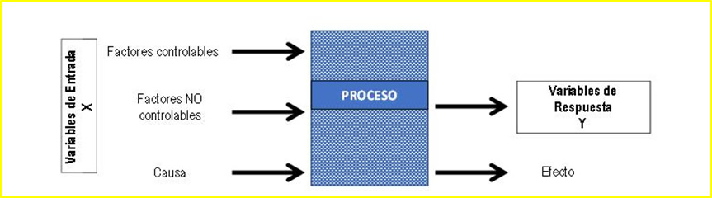
Figura 1.1 Variables de entrada y salida del proceso.

De salida
Dado que se busca una relación y = f(x) es necesario identificar las variables de salida (dependientes) y, que se medirán en cada experimento.
De entrada
Dado que se busca una relación y = f(x) es necesario identificar también las variables de entrada (independientes) x, que influyen principalmente en la salida.

III Factores: es una variable de interés controlada hasta cierto punto por el experimentador, de la que se desea estudiar sus efectos en una o varias respuestas.
Controlables
Son todas las variables que pueden llegar a ser motivo de estudio, ya que forman parte del proceso en experimentación. El control que se tenga sobre ellas depende del tipo de variable manejada: eléctrica, mecánica, química, dureza, etc.
Mensurando
Se refiere a la variable en particular, que va a ser motivo de estudio durante el experimento.

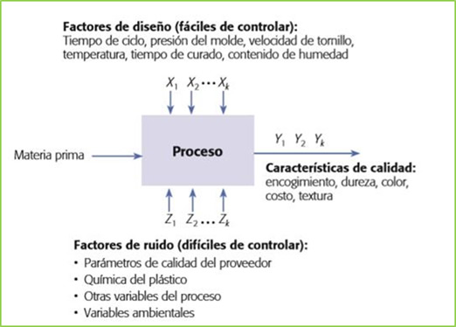
Figura 1.2 Factores y variables en la fabricación de un envase de plástico. Gutiérrez, H., y De la Vara, R. (2012). Análisis y diseño de experimentos (3ª ed.). México: McGraw-Hill.
IV Perturbaciones:
Haz clic en los botones para revisar la información.




El ruido a su vez se compone de tres fuentes: error experimental, el error de medición y el error ambiental.
- El error experimental es aquel que cada unidad experimental aporta de manera natural en un estudio, la diferencia que exista entre unidades de una muestra al medir cierta característica, refleja los errores del experimentador en la planeación y ejecución del experimento.
- El error de medición es aquel que debe ser acotado mediante prácticas efectivas de evaluación del sistema de medición; siempre existirá, como en todo proceso, cierta variación natural.
- El error ambiental se refiere a cómo se realiza el experimento hasta caer en una asignación no objetiva de las muestras, por lo tanto, la mejor forma de enfrentar éste es la llamada aleatorización.


Proceso: máquina extrusora
Variable | Factor controlable | Factor de ruido | Nivel
Velocidad del husillo | SI | NO | Dado por el proceso
Temperatura del cañón | SI | NO | Dado por el proceso
Presión en el molde | SI | NO | Dado por el proceso
Color | SI | NO | Dado por el proceso
Calidad del plástico | NO | SI | Dentro de las especificaciones del proveedor
Temperatura ambiental | NO | SI | Semicontrolada por ventiladores
Humedad ambiental | NO | SI | Sin control
Tabla 1: Máquina extrusora

Otro concepto importante en la medición es la incertidumbre de la medición, cuando son varios los factores que intervienen en el proceso. La incertidumbre es un parámetro que nos indica la variabilidad del proceso, debida a varios factores involucrados.
V. Niveles: son los diferentes valores o coeficientes que acompañan a cada factor involucrado en el proceso, y que va ser estudiado en un diseño experimental. Por ejemplo, Si fuera el tiempo de operación el factor de interés, suponiendo que se quiere estudiar las respuestas de la productividad en 10, 30 y 60 segundos, entonces se dice que el factor de tiempo de operación tiene 3 niveles.
VI.Tratamientos: una combinación de niveles de todos los factores.
Por ejemplo, si en un experimento se estudia la influencia de la velocidad y la temperatura, y se decide probar cada una en dos niveles, entonces cada combinación de niveles (velocidad, temperatura) es un tratamiento.
VII. Niveles y tratamientos: los diferentes valores que se asignan a cada factor estudiado en un diseño experimental se llaman niveles. Una combinación de niveles de todos los factores estudiados se llama tratamiento o punto de diseño. Por ejemplo, en este caso habría cuatro tratamientos:
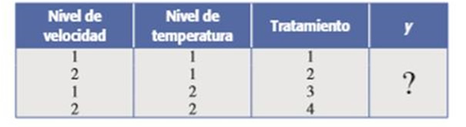
Tabla 1.1 Tratamientos por factor. Gutiérrez, H., y De la Vara, R. (2012). Análisis y diseño de experimentos (3ª ed.). México: McGraw-Hill.

1.3 Usos de los modelos experimentales
Una característica de un experimento bien realizado es que sigue un modelo de diseño.
El modelo se debe escoger de acuerdo a las características que se desean observar.
Para ello es necesario tomar en cuenta, entre otros, los siguientes cuestionamientos:
- Los factores a diversos niveles, ¿qué efecto tienen sobre las variables de salida?
- Al utilizar varios factores, ¿se van a comparar entre sí?
- ¿Coinciden el valor máximo o mínimo del modelo con los valores del proceso?
- ¿Se desea rediseñar el modelo?
- ¿Se desea “controlar” factores, no ruido?
Comparaciones simples:
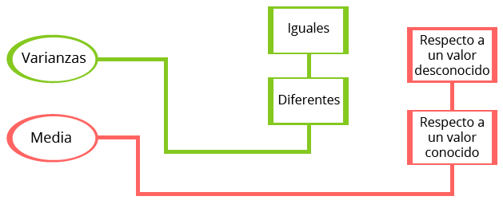
Comparaciones simples
Cierre

El diseño de experimentos resulta una de las prácticas indispensables para el conocimiento y mejora de los procesos tanto industriales como de servicios, basado en el estudio estadístico de datos, análisis, interpretación y control, resultando una pieza clave para el cumplimiento de la estrategia de competitividad inteligente de las organizaciones.
Todo análisis y diseño está fundamentado en la aplicación que va a tener una teoría bien fundamentada. Es por esto que debemos tener claros los conceptos involucrados en nuestro experimento, a través del cual se pretende probar una o varias hipótesis.
Igualmente, si pretendemos generar o analizar un modelo, debemos definir una serie de términos y variables que nos ayuden a caminar por el proceso de experimentación.
Explicación del tema 2
Tema 2. Modelos experimentales
Introducción
Para Gutiérrez (2012), un aspecto fundamental del diseño de experimentos es decidir cuáles pruebas o tratamientos se van a realizar y cuántas repeticiones de cada uno se requieren, de manera que se obtenga la máxima información al mínimo costo posible. Además, indica que el arreglo formado por los diferentes tratamientos que serán corridos, incluyendo las repeticiones, recibe el nombre de matriz de diseño o solo diseño.
De esta forma se construye el modelo de diseño de experimentos, como verás en el tema, se realiza a través de etapas, principios y consideraciones.
Explicación
2.1 Metrología: etapas del diseño experimental
Domínguez y Castaño (2016) muestran un enfoque sistemático para planear y realizar un experimento que consta de seis etapas. Gutiérrez (2012), por su parte, clasifica el enfoque teniendo una guía muy clara para la realización del diseño de experimentos:

Haz clic en cada una para revisar la información
Planeación y realización
Etapa 1
Reconocimiento y/o planteamiento del problema
Entender y delimitar el problema o situación de estudio, identificando el objetivo del estudio, si es un problema o una mejora al producto o proceso, por qué es importante estudiarlo, la magnitud del mismo y el posible impacto de las consecuencias de los resultados. Establecer qué datos se esperan como efecto o variable de salida, los cuales deben ser claros, medibles y específicos. Conocer qué conocimiento y/o tecnología puede ser necesaria o ser obtenida como resultado.
Etapa 2 y 3
Etapa 2 y 3
Etapa 2. Selección de la variable de respuesta
Etapa 3. Selección de factores, niveles y rangos
Se deben reconocer los objetivos de la experimentación, identificar aquellos mecanismos que afecten, así se podrá tener claridad en los efectos principales. La selección de variables de respuesta es vital, pues será medida en cada punto del diseño y verifica que esta medición es confiable, reflejando el resultado de las pruebas y el objeto de estudio.
De tal forma que al elegir la variable de respuesta sea clara, para tal motivo se recomienda que la variable de respuesta sea:
- Numérica.
- Completa, que provee toda la información necesaria para entender el cumplimiento de la meta.
- Práctica (fácil de medir).
- Elemental, que no tenga influencia de condiciones ajenos al sistema.
- Independientes de valores impuestos.
El experimentador debe elegir aquellos factores que considera tendrán un impacto de mayor influencia en las variables de salidas, se debe tomar en cuenta que parte del experimento consiste en saber cuáles de ellas son significativas y en qué grado.
Los factores de control y de ruido deben ser identificados; en el caso de los de control nos interesan aquellos que son muy influyentes en la variable de respuesta y son controlables en la práctica. En el caso de los factores de ruido que son influyentes pero que no pueden ser controlados en la vida real, deben ser considerados para bloquear sus efectos o cuantificarlos, o bien aprovechar los efectos de interacción para robustecer el sistema.
Este paso implica determinar cuántas repeticiones (réplicas) se harán para cada tratamiento, tomando en cuenta el tiempo, costo y precisión deseada. Es muy importante diferenciar si se requiere repetición o solo una submuestra, lo cual explicaremos más adelante.
Es importante considerar si existen restricciones sobre el experimento, preocupaciones sobre los métodos de control, material, costos o cambios en los factores de control, incluso la legalidad en algunos casos, tener en cuenta para el diseño del experimento y su realización en la práctica.
Etapa 4
Etapa 4
Selección del diseño experimental
En función de los tratamientos, se selecciona el diseño, se organiza y planea con detalle el trabajo práctico experimental. Considera si por algún criterio existen preferencias en los diseños estadísticos preestablecidos, por ejemplo, en el área de experimentación con animales de granja se establece como uno de los más utilizados el diseño en bloques en parcelas divididas.
Una vez que se termina la planeación previa al experimento, hay que determinar:
- Tamaño de la muestra.
- Orden de ejecución.
- Restricciones.
- Pruebas iniciales o pilotos.
- Persona responsable del experimento.
- Forma de reportar y manejar la información.
El diseño experimental también puede ser realizado utilizando algún paquete estadístico, que “decidirá” el mejor diseño en función de datos de entrada como son los factores, niveles y rangos.
Etapa 5
Realizar el experimento
Al realizar el experimento se ha de seguir el plan previamente realizado; sin embargo, si al realizar el experimento se ve conveniente redefinir el plan, este debe ser redefinido.
Análisis e Interpretación
Etapa 6
Análisis estadístico de los datos
Como en la etapa 4, para realizar el análisis estadístico de los datos el diseño experimental puede utilizar algún paquete estadístico, que realizará cálculos y gráficas de forma automática.
No se debe perder de vista que los resultados responden a observaciones muestrales no poblacionales, por esta razón se debe recurrir a métodos estadísticos inferenciales para ver si las diferencias o efectos son significativos. La técnica estadística central es el análisis de varianza llamado ANOVA por sus siglas en ingles.
Interpretación
Uno de los pasos primordiales es la interpretación de los resultados; con el respaldo del análisis estadístico formal se debe analizar y entender a detalle el efecto del resultado del experimento, observando nuevos aprendizajes que se desconocían del comportamiento del proceso y/o producto, establecer el comportamiento de la variable de respuesta con respecto al de los tratamientos, contrastar conjeturas iniciales con los resultados reales del experimento y entender que la diferenciación de estos no debe perder de vista el objetivo de estudio.
Etapa 7
Etapa 7. Conclusiones y recomendaciones
Para concluir es necesario que el experimentador que participó en la realización del experimento muestre sus propias conclusiones, y de acuerdo a estas y a problemas que quedaron pendientes de especificar realice las recomendaciones que crea conveniente.
No es fuera de lo común que dentro de la conclusión se plantee la necesidad de realizar nuevas investigaciones.

Las primeras tres etapas son en realidad una planeación previa al experimento. Las etapas 2 y 3 pueden realizarse simultáneamente o en orden inverso (primero la etapa 3 y después la etapa 2).
2.2 Principios básicos del diseño experimental
Gutiérrez (2012) argumenta que “el punto de partida para una correcta planeación es aplicar los principios básicos del diseño de experimentos: aleatorización, repetición y bloqueo, los cuales tienen que ver directamente con que los datos obtenidos sean útiles para responder a las preguntas planteadas”. Por tanto, propone los siguientes principios básicos para el diseño de experimentos:
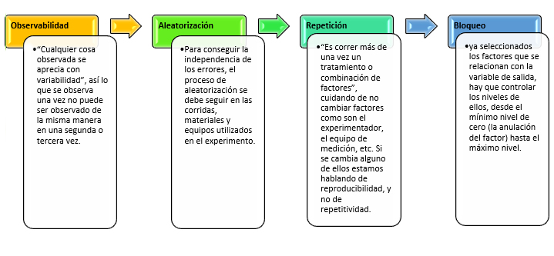
2.3 Proceso de experimentación
Es muy importante tomar en cuenta la mención que realizan Domínguez y Castaño (2016) con respecto a la exactitud de técnicas experimentales: “Ningún análisis estadístico o de ningún otro tipo puede mejorar los datos obtenidos de un experimento pobremente realizado”. Y recomiendan los siguientes puntos para eliminar las variaciones en las técnicas:
- Aplicar técnicas estandarizadas.
- Ejercer control sobre las influencias o factores ambientales.
- Asegurar un sistema de medición confiable (Gage R&R).
Adicionalmente, Gutiérrez (2016) establece: “Es necesario reconocer que las metodologías estadísticas por sí solas no garantizan investigaciones exitosas”, por ello es importante considerar:
- Que el experimentador tenga un buen nivel de conocimiento técnico y práctico sobre el fenómeno o proceso que estudia, conociendo previamente comportamientos.
- Que el experimentador reconozca la importancia estadística, ya que en algunos casos las diferencias significativas no necesariamente son una importancia en la práctica.
- Una experimentación secuencial dividida en fases siguiendo una estrategia bien definida y pensada; por lo tanto, en cada fase se obtienen resultados y conclusiones importantes que permiten generar soluciones y conocimiento más refinado para plantear de mejor manera la siguiente fase de experimentación, y no un solo largo y costoso experimento.
Cierre
Es necesario seguir etapas bien definidas para llevar a cabo un experimento: las primeras etapas para realizar una planeación previa al experimento; y las etapas subsecuentes para llevarlo a cabo.
Terminando con las conclusiones y recomendaciones pertinentes al proceso llevado, siempre cuidando que durante todo el proceso de experimentación se respeten los principios básicos del diseño experimental.
En el siguiente tema repasaremos conceptos básicos estadísticos en los cuales se basa el diseño de experimentos.
Explicación del tema 3
Tema 3. Conceptos básicos para la prueba de hipótesis
Introducción
Como lo mencionamos en el tema 2, la planeación es la primera fase del diseño de experimentos, donde el problema a resolver es descrito, ya sea para implementar con éxito un nuevo producto o proceso, o bien la mejora; es vital identificar las variables o factores que intervienen buscando cuáles variables de entrada X son significativas para la variable de salida o respuesta Y.
El objetivo primordial de un diseño de experimentos es dirigir con intención los factores para descubrir cuáles tienen un efecto óptimo en la respuesta, y en el conjunto se maneje de forma que gastemos menos recursos y se obtenga una mejor calidad a menor precio.
Hay que reconocer que difícilmente se pueden saber las condiciones originales de los procesos, así como la estimación puntual de los costos al iniciar un experimento, puesto que es común que se tenga una gran cantidad de datos para iniciar, por ello se toman para su estudio estimadores puntuales, los cuales son un valor numérico de estimación a los parámetros de una población.
El comportamiento de la población puede ser descrito mediante un parámetro, el cual a partir de inferencia estadística puede ser representado por un estimador llamado puntual de una muestra representativa.
Las técnicas estadísticas confiables son la estimación de parámetros y la prueba de hipótesis.
En este tema estudiaremos el cálculo de los parámetros y estimadores puntuales con base en las distribuciones más utilizadas.
Explicación
3.1 Conceptos básicos de estadística
Lo primero que nos interesa conocer de la información o datos son sus parámetros de centralización y de dispersión, pues nos indicará el comportamiento de la población con respecto a su distribución. Para esto debemos suponer que x es una variable aleatoria que sigue una distribución normal con media µ y varianza σ², por tanto sus cálculos se llevan de la siguiente manera:
Media o valor esperado:
- Para un conjunto de datos discretos x₁, x₂, ..., x_{n}, con probabilidad p(x_{i} ), se calcula con la sumatoria mostrada a continuación:
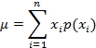
- Para un conjunto de datos continuos representados por su función de probabilidad, f(x), se calcula con la integral mostrada a continuación:
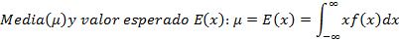
Varianza: equivale a la media del error cuadrático; el error cuadrático de cada i-ésimo valor está dado por (x_{i}- µ)².
- Para un conjunto de datos discretos x₁, x₂, ..., x_{n}, con probabilidad p(x_{i} ), se calcula como la suma de todos los errores respecto a la media poblacional µ (donde n es el número de datos):
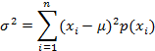
- Para un conjunto de datos continuos representados por su función de probabilidad f(x), se calcula con la integral mostrada a continuación:
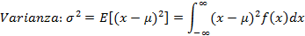
Desviación estándar: es la raíz cuadrada de la varianza.
Histograma: es una gráfica en forma de barras, en la que el área de cada barra es proporcional a la frecuencia con que se repite una variable (Ver el ejemplo).
Distribución de probabilidad continua: dado que una variable continua tiene infinidad de valores posibles, no se puede deducir la probabilidad de un valor específico de la variable. Es por esto que la probabilidad se calcula a partir del intervalo dentro de la distribución de probabilidad (ver el siguiente Ejemplo).
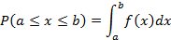
Gráfica de caja: es una gráfica, dividida en cuarteles. Al rectángulo se le llama caja y a los dos brazos se les llama bigotes. El valor central es la mediana (ver el Ejemplo 1).



3.2 Muestreo
Una forma de que la muestra sea representativa de la población, es diseñar de manera adecuada un muestreo aleatorio (azar), donde la selección no se haga en una dirección que favorezca a ciertos elementos en particular.
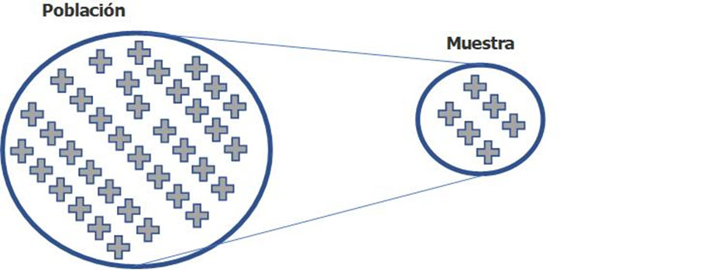
Figura 3.3 Población y muestra.

Muestreo aleatorio: de acuerdo a Montgomery, D. (2012), se le llama al proceso en el cual una muestra de tamaño n puede ser sacada de una población de tamaño N con un número de combinaciones sin repetición:
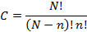
Por ejemplo: una muestra de tamaño n = 3 sacada de una población de tamaño N = 100, se puede realizar de:
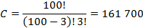
Dada la gran cantidad de muestras posibles es necesario disponer de algún mecanismo para obtener dicha muestra: este mecanismo puede ser el uso de tablas de números aleatorios o la utilización de funciones de alguna hoja de datos.
Por ejemplo: con Excel podemos incluir la fórmula =FACT(100)/(FACT(100-3)*FACT(3)) y así obtener el resultado.
Si se toma una muestra aleatoria de n observaciones, entonces la media muestral y la varianza muestral S², son estimadores puntuales de la media poblacional µ y de la varianza poblacional σ , las cuales se calculan de la siguiente manera:
Media o valor esperado:
De acuerdo a Montgomery, D. (2012), para un conjunto de datos muestrales x₁, x₂, ..., x_{n} se calcula como la suma de todos los valores dividida entre n grados de libertad (donde n es el número de datos):
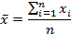
Varianza: equivale a la media del error cuadrático; el error cuadrático de cada i-ésimo valor está dado por (x_{i} - µ)²
Para un conjunto de datos discretos x₁, x₂, ..., x_{n}, se calcula como la suma de todos los errores respecto a la media muestral , dividida entre n - 1 grados de libertad (donde n es el número de datos):
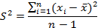
Desviación estándar: es la raíz cuadrada de la varianza:
Por ejemplo: deseamos obtener la media y la desviación estándar de una muestra n = 20:
x | 1 | 2 | 3 | 4 | 5 | 6 | 7 | 8 | 9 | 10 | 11 | 12 | 13 | 14 | 15 | 16 | 17 | 18 | 19 | 20
y | 28 | 33 | 26 | 26 | 27 | 27 | 28 | 28 | 30 | 25 | 32 | 26 | 25 | 30 | 29 | 27 | 32 | 27 | 31 | 31

Utilizando Excel, obtenemos = 28.4 y S = 2.458
3.3 Distribuciones muestrales
Histograma: es una gráfica en forma de barras en la que el área de cada barra es proporcional a la frecuencia con que se repite una variable.
Gutiérrez (2012) establece que la distribución de probabilidad o distribución de una variable aleatoria X relaciona el conjunto de valores posibles de X (rango de X), con la probabilidad asociada a cada uno de estos valores y los representa a través de una tabla o por medio de una función planteada como una fórmula.
Las distribuciones de probabilidad que más se usan en intervalos de confianza y pruebas de hipótesis son las distribuciones: normal, T de Student, ji-cuadrada y F (Fisher).
Los parámetros que definen las distribuciones T de Student son muestras tomadas para el experimento.
La distribución normal:
Para Montgomery, D. (2012), la siguiente es la expresión de la distribución normal de una variable aleatoria x, perteneciente a una población de media µ y varianza σ²:
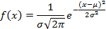
Si la media µ = 0 y la varianza σ² = 1 tenemos la distribución normal estándar. Si sustituimos:
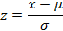
Queda la siguiente fórmula:
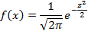
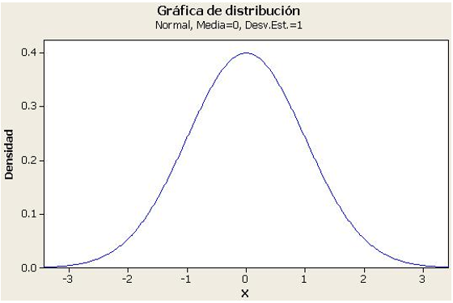
Figura 3.3 Gráfica de distribución

Teorema del límite central: si x₁, x₂, ..., x_{n}, es una muestra de n variables aleatorias e independientes, con media , extraídas de una población con media µ y varianza σ², entonces existe una variable aleatoria z que tiende a la normalidad (distribución gaussiana) cuando n → ∞:
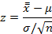

La distribución Ji cuadrada ():
Las distribuciones ji-cuadrada y F son sesgadas y solo toman valores positivos.
La siguiente, según Montgomery, D. (2012), es expresión de la distribución Ji cuadrada para una muestra de tamaño n: x₁, x₂, ..., x_{n}
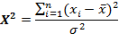
Ejemplo: determinar el valor de X² a partir de una muestra de tamaño n = 100 obtenida de una población de varianza conocida σ = 3.
Solución:
- Generamos en una hoja de datos una columna con 100 muestras aleatorias =10*ALEATORIO()
- Obtenemos la media , con lo datos de la primera columna utilizando la función = PROMEDIO (número 1: número 100) = 4.658
- En la segunda columna calculamos los correspondientes valores de (x_{i} - )²
- Obtenemos la suma , con los datos de la segunda columna utilizando la función: = SUMA (número 1: número 100) = 668.9
- Calculamos el valor de , con la fórmula 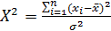 = 223
La distribución t para dos muestras, es según Montgomery, D. (2012):
Cuando n ≥ 45, la distribución T de Student es prácticamente igual a la distribución normal estándar.
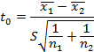
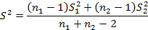

Ejercicio

Se desea conocer si se está cumpliendo la especificación de alquitrán en la fabricación de cigarrillos, la cual es de 14 mg con un intervalo del 95%. Por lo tanto, se toma una muestra de producción obteniendo las siguientes mediciones de alquitrán: 14.5, 14.2, 14.4, 14.3, 14.6.
- Establecer las hipótesis y el nivel de significancia α
Ho = 14 Ha ≠ 14 α=.05
µ ≠ µ0 | | t₀ | ˃ t _{α/2 ,n-1}

- Recopilar muestra aleatoria y calcular estadísticos básicos. Identificar que necesitamos encontrar si la media objetivo es igual a la media de la muestra, por otro lado, desconocemos la varianza poblacional y nuestra muestra es menor de 30 piezas, por tanto, calculamos:
Media: 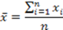 = (14.5+14.2+14.4+14.3+14.6 ) /5 = 14.4
Desviación estándar (raíz cuadrada de la varianza)
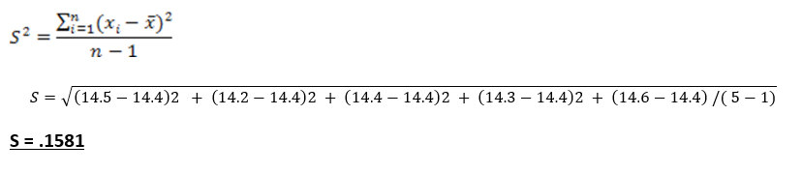
Valor de t –teórica, la cual es a partir de los límites conforme la fórmula.
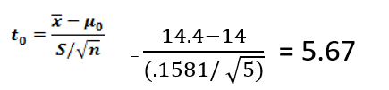
- Cálculo de valor de t buscándolo en las tablas t-Student, tomando un α=.05.
Tenemos que t α/2 = t .025 (grados de libertad n -1 = 5-1=4)
T .025 (4)= 2.776
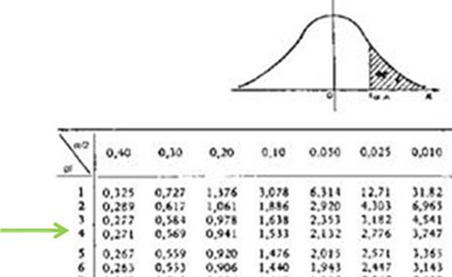
- Conclusión: nuestro límite es de 2.776, el punto de proceso cae en zona de rechazo, por tanto, no se acepta la Ho, es decir, se acepta Ha donde nos expresa que la media es diferente a 14.
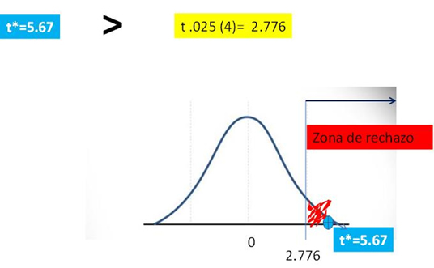
El mismo ejercicio realizado en Minitab:
Stat ˃ basic stadistics ˃Display Descriptive stadistics
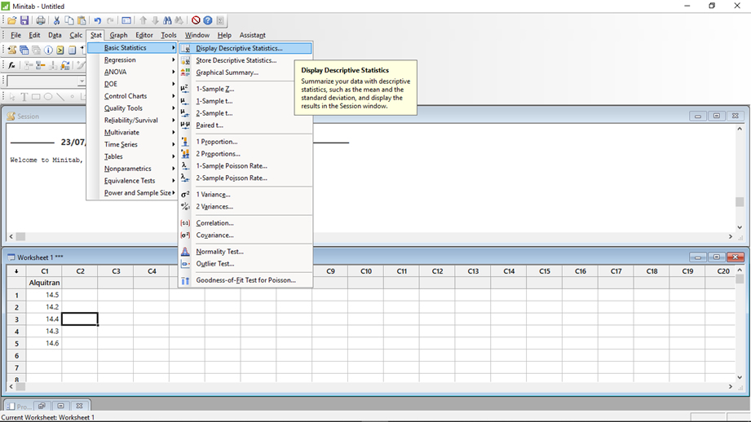
Esta pantalla se obtuvo directamente del software que se está explicando en la computadora, para fines educativos.
Seleccionando la columna de los datos como variable, nos desplegará el valor de la media y desviación estándar:
Descriptive Statistics: Alquitran

Enseguida buscaremos respuesta a la prueba t. Por tanto, seleccionamos Stat ˃ basic stadistics ˃ One simple t
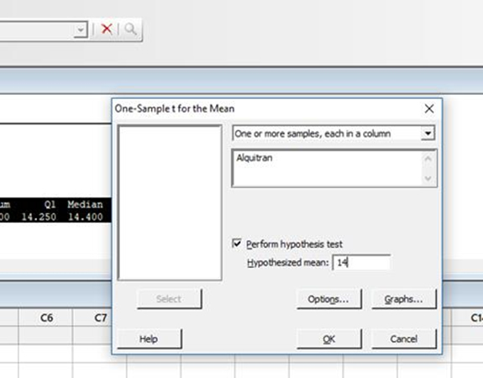
Elegimos la columna donde estan nuestros datos de la medicion de alquitran de la muestra, seleccionamos donde solicitamos que se realice la prueba de hipotesis (perform hypothesis test) y en este caso al tener la media objetivo o requerimiento vamos a escribirlo en “Hypothesized mean” en este caso 14
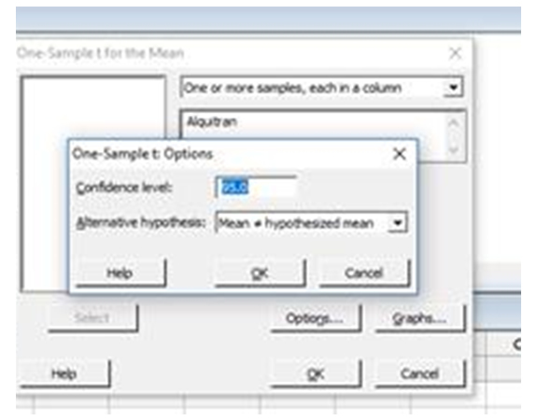
En “options” u opciones asegurarse que el nivel de confianza es 95% por eso el α=1-.95 α=.05 y nos aseguramos que la hipótesis alternativa será que la media no es igual a la hipótesis nula que sostiene que la media de la muestra es igual a la media objetivo.
Al hacer clic en Ok, Ok, se despliega la prueba de hipótesis en resultados:
One-Sample T: Alquitran
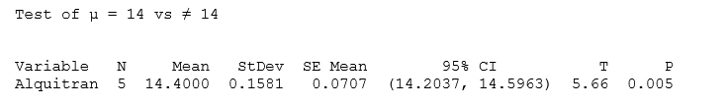
Así que al obtener que el p value o valor P es .005 ˂ .05 de α, podemos definir, por tanto, no se acepta la Ho, lo cual establece que la media de las muestras no es igual de la media objetivo y podemos entonces inferir que es algo que ocurre con toda la población.


Cierre
La estimación de los parámetros y estimadores puntuales exigen entendimiento de cómo se puede calcular y cuáles son sus fórmulas, las cuales nos ayudan a fundamentar el razonamiento de los cálculos. Sin embargo, en la actualidad se realizan con programas computacionales, tales como Excel, Minitab u otros, por ejemplo, los límites de tolerancia de los errores para poder después utilizar las distribuciones en el análisis de datos, lo cual es muy importante para la decisión del resultado del experimento.
Importante: para el cálculo de medias se utilizan la distribución normal Z y T de Student, para los cálculos de varianzas se utiliza la distribución ji-cuadrada y si necesitamos comparar entre varias varianzas, la distribución F resulta una clave para el diseño de experimentos.
Explicación del tema 5
Tema 5. Pruebas de hipótesis 3
Introducción
Un paso muy importante en el análisis y diseño de experimentos, después de la planeación preexperimental, es la selección del diseño experimental; en el cual hay que seleccionar la prueba de hipótesis que más convenga para el caso en estudio.
Debido a lo anterior, es necesario tener a la mano el abanico de posibilidades.
En este tema veremos las pruebas respecto a la varianza de la población o de la muestra, según convenga.
Este análisis se realiza de acuerdo a si queremos comparar la varianza con un valor preestablecido o si lo queremos hacer comparando dos varianzas.

Explicación
5.1 Pruebas de hipótesis sobre una varianza
El hecho de que tengamos dos números diferentes de varianza, por ejemplo, uno que obtenemos de la muestra y una varianza dada por el cliente o proveedor, no significa que sean estadísticamente diferentes, la hipótesis es la manera en la que se puede comprobar si esta diferencia es estadísticamente significativa, bajo el supuesto de la distribución normal y para comprobar esta hipótesis se utiliza el siguiente estadístico de prueba:
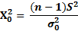
Donde n es el tamaño de la muestra. Si H₀: α² = α₀² y Ha: σ² ≠σ₀², suponiendo que H₀ es verdadera X₀² sigue una distribución ji-cuadrada con n -1 grados de libertad. Por ello, se rechaza Ho si X₀² ˃ X²α.
Esta fórmula se utiliza en las siguientes pruebas:
Prueba sobre una media
Prueba | H₀: | H₁: | Criterio de rechazo
1 | σ² = σ₀² | σ ≠ σ₀²
2 | σ² = σ₀² | σ² > σ₀²
3 | σ² = σ₀² | σ² < σ₀²

Ejemplo:
Un proveedor de material asegura que los costales en los que entrega el producto pesan en promedio 50.1 kg, con una varianza de σ² = 0.5, sin embargo, al medir nuestro proceso nos arroja nuestra varianza muestral S² = 1.2, probar la hipótesis de que H₀ : σ² = σ² y H₁ : σ²>σ².
Solución:
H₀ : σ² = σ²
H₁ : σ²>σ².
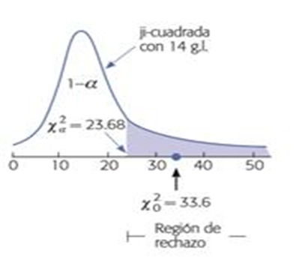
Figura 5.1 Gutiérrez, H.(2012)
- Se toman unas muestras: n = 15
- Se calcula: = = 33.6
- Se determina: X²_{α,n-1} para α = 0.05 (dentro de la tabla Ji-cuadrada) = 23.68
- Se realiza la comparación: X²₀ : X²_{α,n-1} = 33.6 ˃ 23.68, con lo cual no se tiene suficiente evidencia estadística para aceptar Ho, lo cual demuestra que las varianzas son significativamente diferentes. Es decir, la variabilidad de peso de los costales efectivamente es mayor que la que reportó el proveedor.
5.2 Pruebas de hipótesis sobre dos varianzas
La comparación de varianzas sostiene un interés independiente de las medias, puesto que éstas son determinantes en cualquier proceso o tratamiento al referenciar qué tanta variabilidad existe en el proceso, pues mide la dispersión de los datos, por esto, considera que, a menor varianza, implica potencialmente mejor calidad.
Para Montgomery, D. (2012) el estadístico de prueba, sobre una varianza S₁², obtenida de una muestra de tamaño n₁, respecto a otra varianza S₂², obtenida de una muestra de tamaño n₂ es:
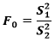
Esta fórmula se utiliza en las siguientes pruebas:
Prueba sobre una media
Prueba | H₀: | H₁: | Criterio de rechazo
1
2
3

Ejemplo: probar la hipótesis de que H₀: σ₁² = σ₂² y H₁: σ₁² > σ₂² respecto a dos poblaciones con distribución normal.
Solución:
- Se toman dos muestras iguales: n₁ = 10 y n₂ = 10
- Se calculan las varianzas muestrales: S₁ = 8.4 y S₂ = 7.2
- Se calcula 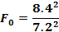 = 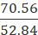 =1.335
- Se determina para = 0.05, el valor de F0.05,9,9 = 3.179
- Se realiza la comparación , 1.335<3.179, por tanto, se acepta la Ho, donde vemos que las varianzas son estadísticamente iguales o sus diferencias no son significativas.
5.3 Prueba de hipótesis sobre dos poblaciones
El objetivo de este tema tiene dos partes:
- Recapitular, en forma de diagramas de flujo, las pruebas de hipótesis estudiadas en los temas anteriores.
- Reflexionar sobre la dependencia e independencia de las variables, así como de su correspondiente intervalo de confianza.
Haz clic en cada botón para revisar la información.

Parte 1. Diagramas de flujo de las pruebas de hipótesis:

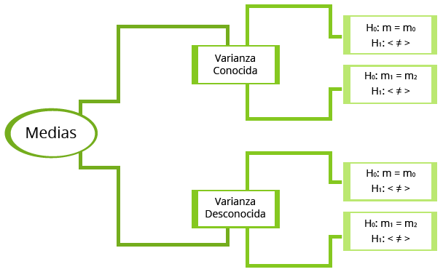


Parte 2. Reflexionar sobre la dependencia e independencia de las variables, así como de su correspondiente intervalo de confianza:
- Definición: dos o más muestras son dependientes si se han obtenido de entre los mismos individuos.
- Diferencia de medias en dos muestras dependientes:
- Diferencia de medias en dos muestras independientes
El intervalo de confianza, a nivel de confianza = 1 - , para µ_{A} - µ_{B} viene dado por la ecuación:
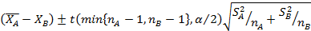
Gutiérrez (2012) instruye que, en el método del intervalo de confianza, se rechaza H0 si el valor del parámetro declarado en la hipótesis nula se encuentra fuera del intervalo de confianza para el mismo parámetro. Cuando la hipótesis planteada es de tipo bilateral, se utiliza directamente el intervalo al 100 ( 1 - )% de confianza. Si la hipótesis es unilateral, se requiere el intervalo al 100 ( 1 – 2 )% para que el área bajo la curva, fuera de cada extremo del intervalo, sea igual a . Por ejemplo, en el caso de la hipótesis unilateral sobre la media del peso de costales dada por la expresión: µ= 50.1 se debe construir el intervalo al 100(1 – (2 × 0.05))% = 90% de confianza para aplicar este criterio con una significancia a = 0.05. El intervalo al 90 % de confianza para la media m está dado por:
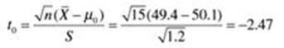
De las tablas de la distribución T de Student con n – 1 = 14 grados de libertad, para a = 0.05, se obtiene el valor crítico t0.05, 14 = 1.76. Como t0 = –2.47 < –1.76 = –t0.05, 14, no se tiene suficiente evidencia estadística para aceptar la hipótesis H0, como consecuencia podemos rechazar la información del vendedor de que los bultos tienen un peso medio de 50.1 y, además, la evidencia señala que dicho peso es menor que el declarado.

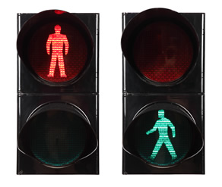
Cierre
Aquí se presentaron diversas pruebas de hipótesis para la toma de decisiones, también con mayor certeza al seleccionarla para prueba que más convenga para el caso en estudio.
Así pues, con estas pruebas se amplía el criterio necesario de pruebas que pueden ser realizadas y que hay que tener a la mano cuando, de acuerdo al proceso en estudio, se desee probar la variabilidad de alguna de sus variables. Es muy importante comenzar el análisis del experimento mediante estas pruebas, donde revisaremos el comportamiento de los factores de estudio y podremos tener respuesta en la comparación, ya sea de un indicador buscado o bien simplemente entre dos grupos de muestras o poblaciones. De esta forma podremos continuar con el experimento buscando cuál de las variables es la que afecta a la variable de salida.

